BLOK TEMATYCZNY: Moje ciało.
1. Obejrzyj prezentację multimedialną i wykonaj zawarte w niej polecenia.
2. Podpisz części ciała.
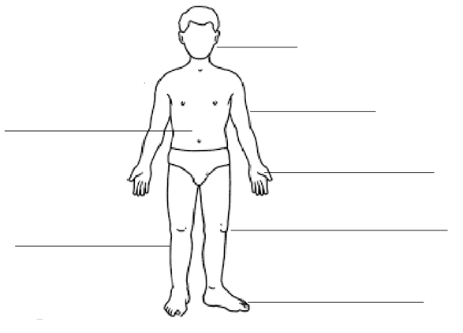

głowa, ręka, dłoń, brzuch, kolano, noga, stopa
3. Wysłuchaj zagadek. Odpowiedz i wskaż na sobie o jaką część ciała chodzi.
*
Mówisz „dzień dobry”,
gdy ją podajesz.
Gdy ją zaciskasz,
pięścią się staje.
*
Mogą być krótkie, długie,
zakończone palcami,
zginają się w kolanach,
wszędzie chodzą z nami.
*
Szyja nią kręci,
na niej nos i oczy,
z boku ma uszy,
a na górze włosy.
*
Wszystko robią same,
po pięć palców mają.
Zginają się w łokciach,
w życiu pomagają.
*
Przed wyjściem z domu
w buty je wkładamy.

4. Spójrz na ilustrację. Odpowiedz na pytania.
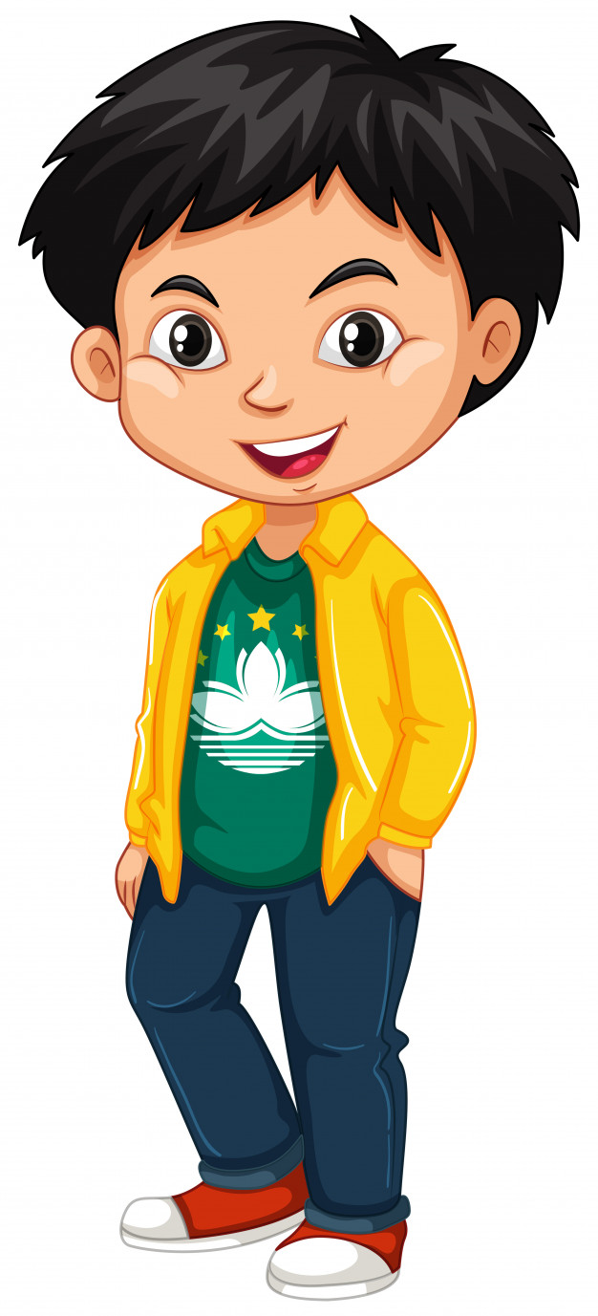 | - Ile rąk ma chłopiec?  - Ile nóg ma chłopiec?  - Ile ma głów?  - Ile ma stóp?  - Ile ma kolan?

5. Dopasuj ubrania do właściwych części ciała.
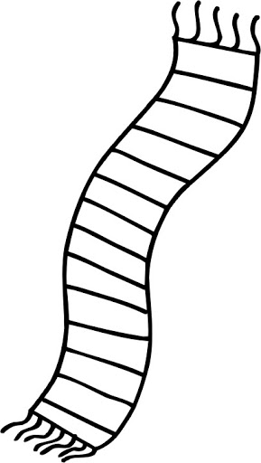 | DŁONIE
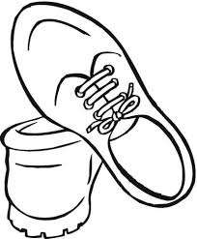 | SZYJA
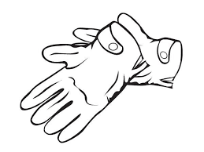 | NOGI
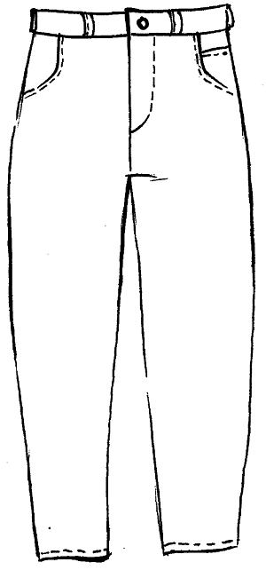 | STOPY
 | GŁOWA

6. Jakimi częściami ciała możemy wykonywać poniższe czynności?
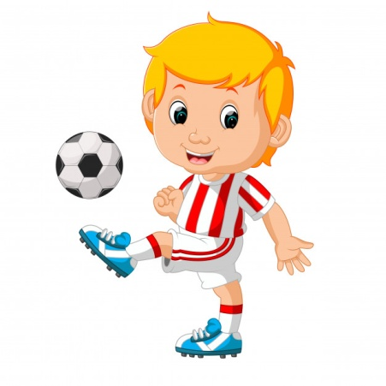 | 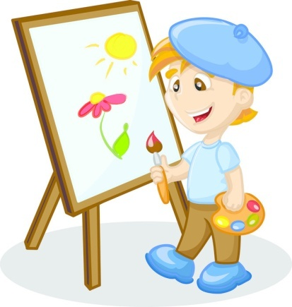
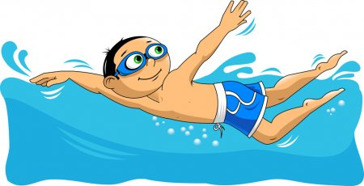 | 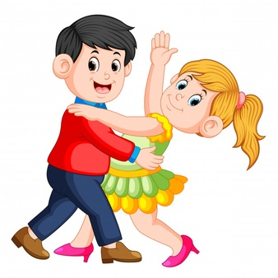
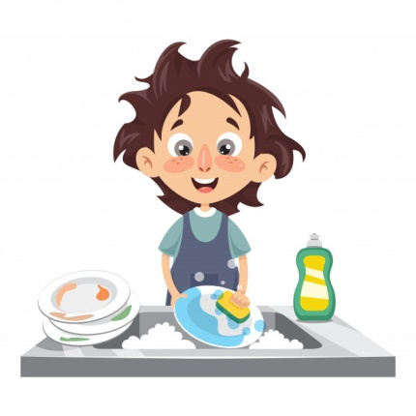 | 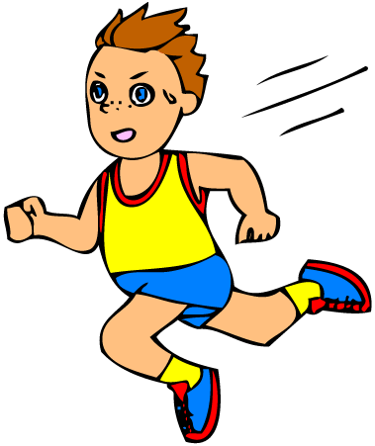

7. Wklej lub napisz odpowiednie wyrazy.

Do kopania piłki używam swoich ……………………………………………..

Do mycia naczyń używam swoich …………………………………………….

Gdy pływam używam moich ………………………… i ………………………………………………

RĄK | NOGAMI | RĄK | NÓG

8. Propozycje zabaw.
Ilustrowanie gestem i mimiką podanych treści i czynności, przykłady:
*
Ta gimnastyka to fajna sprawa,
dla nas wszystkich to zabawa.
Ręce w górę, w przód i w bok,
skłon do przodu, w górę skok.
Głowa, ramiona, kolana, pięty,
kolana, pięty, kolana, pięty,
głowa, ramiona, kolana, pięty oczy, uszy, usta, nos.
*
Tu paluszek, tu paluszek,
a tu jest mój mały brzuszek.
To jest rączka, a to druga,
A tu oczko do mnie mruga.
Tu jest nosek, tu ząbeczki,
A tu – buzia na ploteczki.
To jest rączka, a to druga,
Popatrz – oczko do mnie mruga.
*
Rączki robią klap, klap, klap (klaszczemy w dłonie)
Nóżki robią tup, tup, tup. (tupiemy nóżkami)
Tutaj swoją główkę mam (pokazujemy na głowę)
I po brzuszku bam, bam, bam. (klepiemy się po brzuszku)
Buzia robi am, am, am (naśladujemy mlaskanie buzią)
Oczka patrzą tu i tam. (mrugamy oczkami)
Tutaj swoją główkę mam, (pokazujemy na głowę)
I na nosku sobie gram. (naśladujemy grę na trąbce)
*
Pokaż, gdzie masz oko, gdzie masz ucho, a gdzie nos.
Gdzie masz rękę, gdzie masz nogę , gdzie na głowie rośnie włos.
Daj mi rękę, tupnij nogą, kiwnij głową tak i nie.
Klaśnij w ręce, hoop, do góry razem zabawimy się !!
Daj mi rączkę, dam ci ja – zatańczymy raz i dwa
dookoła na paluszkach, leciuteńko tak jak muszka.
Teraz nóżką przytupniemy i rączkami zaklaszczemy,
jeszcze tylko skoki dwa, klaszczesz Ty i klaszczę ja.
*
Ręce do machania, (machamy rączkami)
nogi do skakania, (podskakujemy)
palce do liczenia, (machamy paluszkami)
a zęby do mycia. (uśmiechamy się szeroko)
Głowa do kiwania, (kiwamy głową TAK/NIE)
uszy do słuchania, (nadstawiamy uszu)
oczy do mrugania, (mrugamy oczkami)
usta do śpiewania. (śpiewamy LALALA)
9. Propozycje piosenek z pokazywaniem.
TANIEC ZYGZAKA
https://www.youtube.com/watch?v=xm93WFJ7bNs
NAJPIERW SKŁON
https://www.youtube.com/watch?v=FZ3pj_ZkldQ
NÓŻKI ROBIĄ TUP, TUP, TUP
https://www.youtube.com/watch?v=x7Wc4Rj22jI
TU PALUSZEK, TAM PALUSZEK
https://www.youtube.com/watch?v=nCrMC4FzCiU
GŁOWA, RAMIONA, KOLANA, PIĘTY
https://www.youtube.com/watch?v=30BVfTvlsrE

